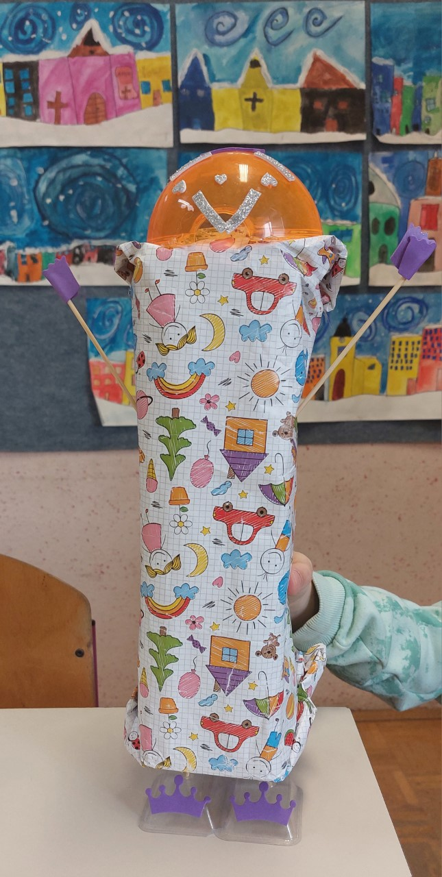
Najin objemomat ima odprtino, v katero daš svoj prst in se pomanjšaš. Potem lahko vstopiš in potuješ navzdol po stopnišču do trebuha. Tam te čaka sobica z objemomatom, ki te močno stisne. Ko se dovolj postiskaš, potuješ po stopnicah do stopal, kjer izstopiš in se spet povečaš na normalno velikost.

